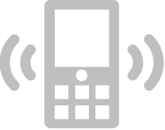

الرجاء ضبط
هواتفكم في وضع الصامت.

الرجاء ضبط
هواتفكم في وضع الصامت.

